Пока все дома: способы бережного взаимодействия
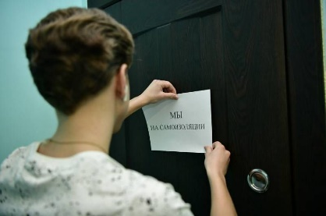
К тому, что происходит сейчас, можно относиться по-разному, но согласитесь, что это необычное время мы будем вспоминать всю жизнь. Самоизоляция – сложный период и для человечества в целом, и для отдельно взятой семьи. Оказалось, что не все мы готовы постоянно находиться вместе.
«Все дома» – время испытаний на прочность, потому что нынешняя ситуация для многих является стрессом. Никто не знает, сколько времени мы будем учиться и работать в таком режиме. Да и друг от друга мы тоже можем уставать. Так бывает, и это нормально. Выдержать постоянное присутствие друг друга можно, если бережно относиться друг к другу.
В зоне особого внимания
Нервозная обстановка в большей или меньшей степени оказывает воздействие на всех: и на детей, и на взрослых. Согласно исследованию швейцарского благотворительного фонда Pro Juventute, подростки больше всех страдают в условиях самоизоляции: они отрезаны от личного общения, коллектива, увлечений. Вместо налаженного с трудом привычного образа жизни они получают постоянные нотации, замечания и вторжения в личное пространство. Любой подросток стремится к самостоятельности, и быть под постоянным «присмотром» родителей для него порой невыносимо.
Напрягает подростков и возросшее напряжение в семье: чем нестабильней обстановка, тем меньше хочется там находиться, и если у тинейджера еще нет ответственности и самоорганизации, то он будет предпринимать попытки нарушить все мыслимые запреты.
План такой…
Честно поговорите с подростком. Неправильно устанавливать правила без объяснения. Скажите, что понимаете, насколько сложно ему в экстренном порядке перестраиваться, и насколько сладок запретный плод: возможно, что и не хотелось бы ему сейчас гулять, если бы было можно. Назовите чувства, которые испытывает ваш повзрослевший ребенок: «ты злишься на весь мир» или «да, несомненно ситуация тревожит», и постарайтесь успокоить: «Не переживай, мы же вместе».
Не ругайте и не стыдите чадо за его негативные эмоции. Если бы он умел с этим справляться, то не был бы ребенком, поэтому взрослый нередко становится для него своеобразным контейнером для невыносимых эмоций. Получается, что родителям надо найти в себе силы выдерживать и подростковый негатив. Без требования «прекратить немедленно» и взывания к здравому смыслу. При сильных эмоциях здравый смысл отключается.
Ищите ответы на возникающие вопросы вместе — это расширит видение ситуации подростком и не только сблизит вас, но и покажет ребенку, что его считают равным. Да и вас такое общение успокоит. Эта тактика действенней, чем запреты.
Если подросток неохотно слушает вас и не идет на контакт, то придется неоднократно обсуждать необходимость соблюдения введенных правил, даже через недовольство. Твердо, спокойно, с сочувствием к его эмоциям, с обращением к своим переживаниям рассказывать, как вы со своей стороны справляетесь с этими малоприятными эмоциями. Убеждать, что знаете, что делать, как бы «делиться» своими спокойствием и благоразумием. И ему эти эмоции будут очень даже кстати!

